启发式搜索算法
选课序号 | 107
专业班级
学号
姓名

1、实验环境
Visual Studio 2022

2、实验目的和要求
实验目的：熟悉掌握启发式搜索算法A*及其可采纳性
实验要求：编写程序实现8数码和15数码问题，采用至少两种估价函数；分析估价函数求解问题时候的效率差别，分析估价函数对搜索算法的影响

3、解题思路、代码

3.1解题思路
用C语言编写8数码和15数码求解程序，使用A*算法和不同的启发式函数来寻找解决方案。
数据结构：
State：结构体表示棋盘状态，包括棋盘、空白格位置、成本、层级和父状态。
Node：结构体用于A*算法的优先队列，包含一个状态和一个优先级。
函数：
create_state：函数用于创建新的棋盘状态。它会分配内存并将棋盘和其他状态信息初始化。
swap：函数用于交换两个整数的值，通常用于移动数字。
is_equa：函数用于检查两个状态是否相同，即棋盘上的数字排列是否相同。
is_valid：函数用于检查给定的坐标是否在棋盘范围内。
heuristic_WrongDigitalNum：函数计算启发式函数1，即错误数字的数量。
heuristic_WrongDigitalLay：函数计算启发式函数2，即错误数字的曼哈顿距离总和。
heuristic_LinearConflict：函数计算启发式函数3，即线性冲突，用于估计在数字在行或列上的冲突情况。在函数中遍历了棋盘上的每个数字，检查每个数字是否不在目标位置。如果当前数字不在目标位置，就检查是否存在与它冲突的数字(如果两个数字A和B在同一行或同一列上，并且它们的目标位置也在同一行或同一列上，并且A在B的左边或上边，则为线性冲突)。每次发现一个线性冲突，就增加线性冲突的计数器。最后，返回线性冲突的数量作为启发式函数的值。
heuristic_Custom：函数计算启发式函数4，即纵横匹配，用于估计当前状态与目标状态之间的差异。同样遍历棋盘上的每个数字，对于每个数字，首先检查是否不在目标位置。如果当前数字不在目标位置，就增加2个启发式代价，然后检查当前数字是否在任何行或列上与目标状态中的数字匹配，如果匹配，则减少1个基本的启发式代价。最后，返回总的启发式代价。
print_state：函数用于打印棋盘。
print_res：函数递归打印解决方案路径。
solve_puzzle：创建优先队列queue：存储状态节点；将初始状态插入队列；进入主循环，直到队列为空或找到解决方案；从队列中取出具有最高优先级的状态；检查当前状态是否与目标状态相同，如果是则找到解决方案；生成可能的下一步状态，尝试上、下、左、右移动空白格，计算每个状态的启发式值；检查新状态是否已经在队列中，如果不在则将其插入队列；根据优先级重新排序队列，以确保下一步处理最有前景的状态。
main：获取用户输入的类型（8数码或15数码）和测试集；根据用户的选择，创建初始状态和目标状态；获取用户选择的启发式函数。调用solve_puzzle函数来解决问题，找到解决方案并打印路径；提供性能分析选项，允许对不同的启发式函数进行性能测试。

3.2主要代码
#define M 4//棋盘大小
int N;//码数
int method;//启发式
int runn = 0;//记录执行次数
// 棋盘
typedef struct State {
int board[M][M];
int blankX, blankY;
int cost, level;
struct State* parent;
} State;
// 用于A*算法的优先队列节点
typedef struct Node {
State* state;
int priority;
} Node;
// 创建一个新状态
State* create_state(int board[M][M], int blankX, int blankY, int level, State* parent) {
State* state = (State*)malloc(sizeof(State));
state->blankX = blankX;
state->blankY = blankY;
state->level = level;
state->parent = parent;
for (int i = 0; i < N; i++) {
for (int j = 0; j < N; j++) {
state->board[i][j] = board[i][j];
}
}
return state;
}
// 启发式函数(错误数字个数)
int heuristic_WrongDigitalNum(State* state, State* target) {
int h = 0;
for (int i = 0; i < N; i++) {
for (int j = 0; j < N; j++) {
runn++;
if (state->board[i][j] != 0) {
if (state->board[i][j] != target->board[i][j]) {
h++;
}
}
}
}
return h;
}
// 启发式函数(错误数字距离)
int heuristic_WrongDigitalLay(State* state, State* target) {
int h = 0;
for (int i = 0; i < N; i++) {
for (int j = 0; j < N; j++) {
if (state->board[i][j] != 0) {
for (int a = 0; a < N; a++) {
for (int b = 0; b < N; b++) {
runn++;
if (state->board[i][j] == target->board[a][b])
h += abs(a - i) + abs(b - j);
}
}
}
}
}
return h;
}
// 启发式函数(线性冲突)
int heuristic_LinearConflict(State* state, State* target) {
int h = 0;
for (int i = 0; i < N; i++) {
for (int j = 0; j < N; j++) {
if (state->board[i][j] != 0) {
// 检查水平线性冲突
for (int k = j + 1; k < N; k++) {
runn++;
if (state->board[i][k] != 0 &&
target->board[i][j] != 0 &&
target->board[i][k] != 0 &&
state->board[i][j] == target->board[i][k] &&
state->board[i][k] == target->board[i][j]) {
h++; // 每个水平线性冲突额外增加代价
break;
}
}
// 检查垂直线性冲突
for (int k = i + 1; k < N; k++) {
runn++;
if (state->board[k][j] != 0 &&
target->board[i][j] != 0 &&
target->board[k][j] != 0 &&
state->board[i][j] == target->board[k][j] &&
state->board[k][j] == target->board[i][j]) {
h++; // 每个垂直线性冲突额外增加代价
break;
}
}
}
}
}
return h;
}
// 启发式函数(纵横匹配)
int heuristic_Custom(State* state, State* target) {
int h = 0;
for (int i = 0; i < N; i++) {
for (int j = 0; j < N; j++) {
if (state->board[i][j] != 0 && state->board[i][j] != target->board[i][j]) {
h += 2;
for (int k = 1; k < N; k++) {
runn++;
if (state->board[i][j] == target->board[i][(j + k) % N] || state->board[i][j] == target->board[(i + k) % N][j]) {
h--;
break;
}
}
}
}
}
return h;
}
// A*算法主函数
void solve_puzzle(State* initial_state, State* target_state) {
clock_t start, end;
start = clock();
rear = 0, front = 0;
// 创建一个优先队列
Node queue[_I16_MAX];//16位int最大值32767
// 将初始状态插入队列
queue[rear].state = initial_state;
queue[rear].priority = 0;
rear++;
// A*算法主循环
while (front < rear && rear < _I16_MAX) {
end = clock();
if ((double)(end - start) / CLK_TCK >= 3.0) {
printf("\n单次运行时间超过3秒，程序停止\n");
exit(-2);
}
// 从队列中取出优先级最高的状态
State* current_state = queue[front].state;
int current_priority = queue[front].priority;
front++;
// 如果当前状态与目标状态相同，找到解
if (is_equal(current_state, target_state)) {
if (method < 0)
return;
// 递归调用state打印解路径
printf("解路径:\n");
print_res(current_state);
return;
}
// 生成可能的下一步状态
int dx[] = { 1, -1, 0, 0 };
int dy[] = { 0, 0, 1, -1 };
for (int i = 0; i < 4; i++) {
int new_x = current_state->blankX + dx[i];
int new_y = current_state->blankY + dy[i];
if (is_valid(new_x, new_y)) {
State* new_state = create_state(current_state->board, new_x, new_y, current_state->level + 1, current_state);
new_state->board[current_state->blankX][current_state->blankY] = new_state->board[new_x][new_y];
new_state->board[new_x][new_y] = 0;
// 计算新状态的启发式函数值
int new_priority = 0;
switch (abs(method))
{
case 1:
new_priority = new_state->level + heuristic_WrongDigitalNum(new_state, target_state);
break;
case 2:
new_priority = new_state->level + heuristic_WrongDigitalLay(new_state, target_state);
break;
case 3:
new_priority = new_state->level + heuristic_LinearConflict(new_state, target_state);
break;
case 4:
new_priority = new_state->level + heuristic_Custom(new_state, target_state);
break;
default:
printf("未知启发式\n");
return;
}
// 检查新状态是否已经在队列中
bool in_queue = false;
for (int j = 0; j < rear; j++) {
if (is_equal(new_state, queue[j].state)) {
in_queue = true;
break;
}
}
if (!in_queue) {
// 将新状态插入队列
queue[rear].state = new_state;
queue[rear].priority = new_priority;
rear++;
}
}
}
// 根据优先级重新排序队列
for (int i = front; i < rear; i++) {
for (int j = i + 1; j < rear; j++) {
if (queue[i].priority > queue[j].priority) {
Node temp = queue[i];
queue[i] = queue[j];
queue[j] = temp;
}
}
}
// print_state(current_state);
}
printf("无解\n");
exit(999);
}

4、实验步骤

4.1测试集1：
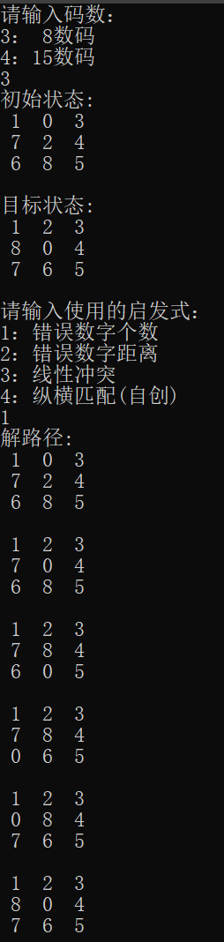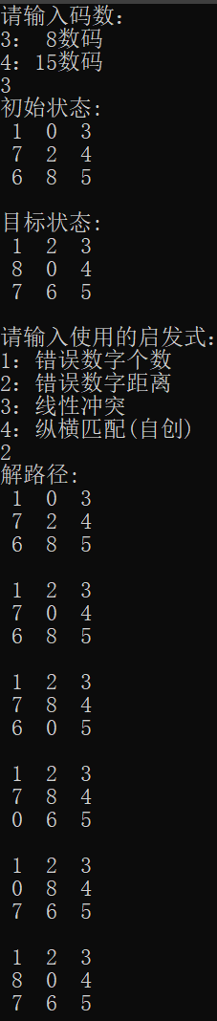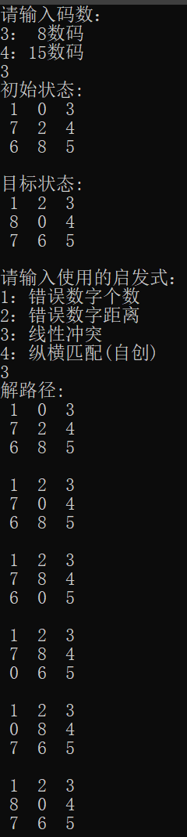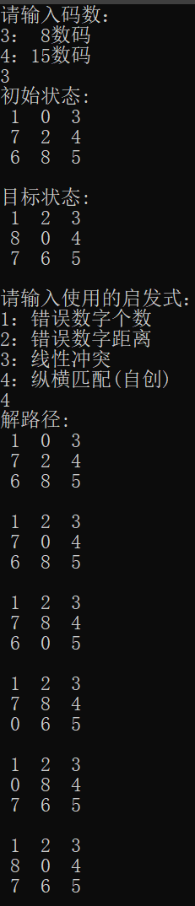
图 1 测试集1的8数码不同启发式运行过程及结果
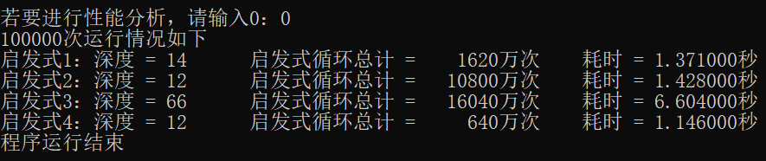
图 2 测试集1的8数码不同启发式10万次执行性能情况
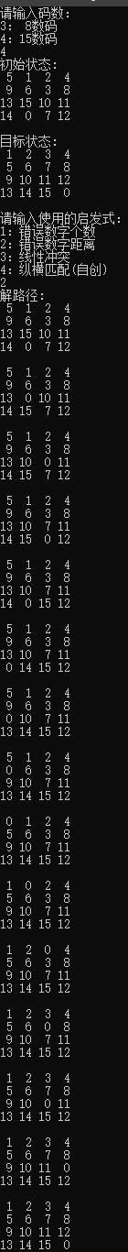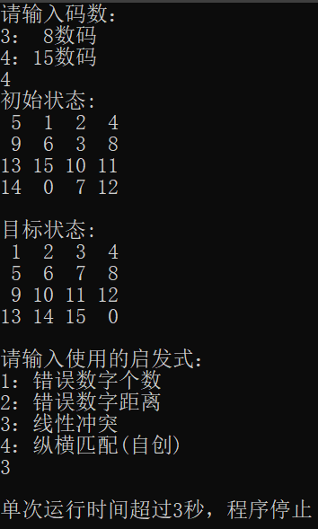
图 3 测试集1的15数码不同启发式运行过程及结果
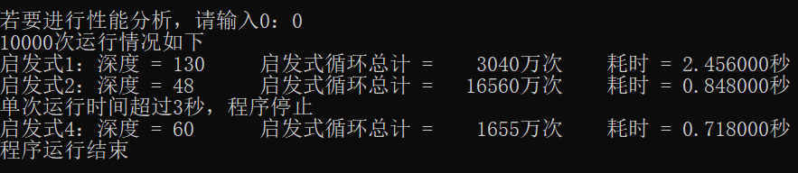
图 4 测试集1的15数码不同启发式1万次执行性能情况

4.2测试集2：
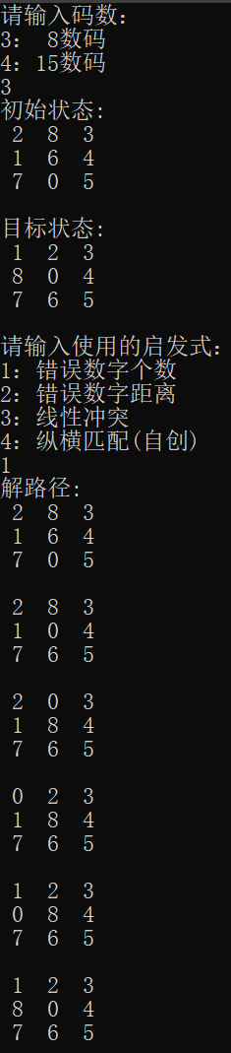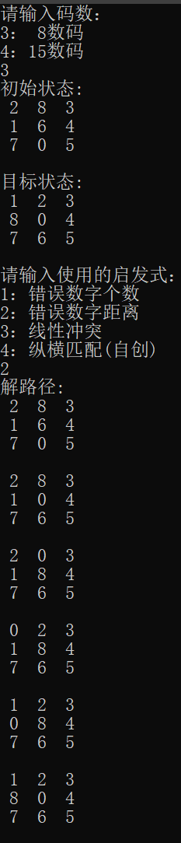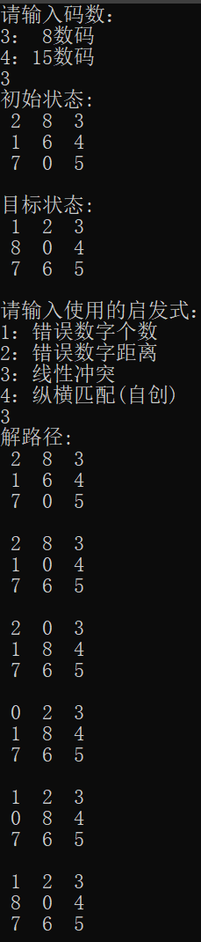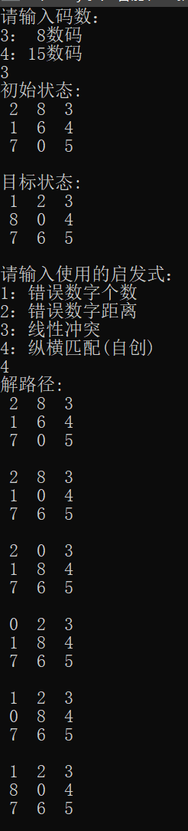
图 5 测试集2的8数码不同启发式运行过程及结果
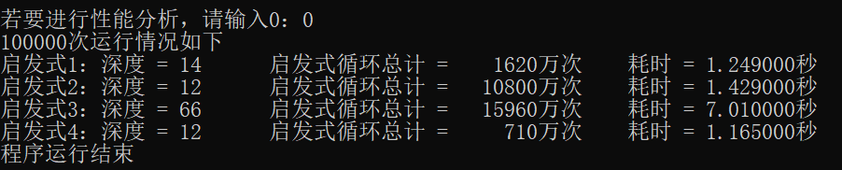
图 6 测试集2的8数码不同启发式10万次执行性能情况
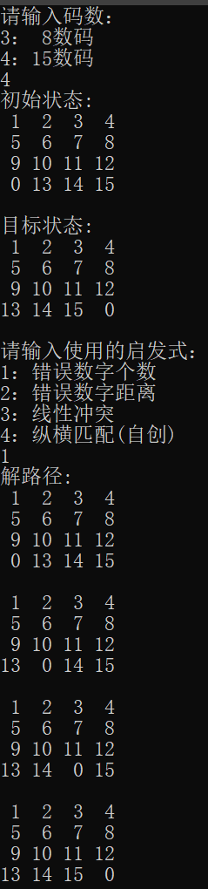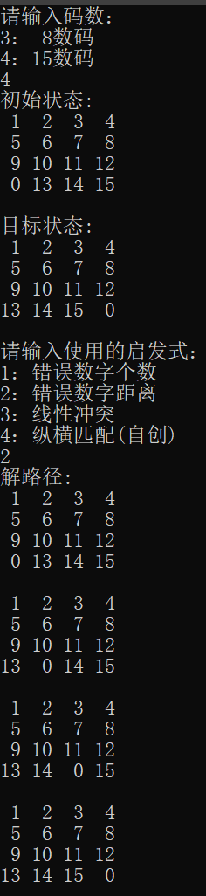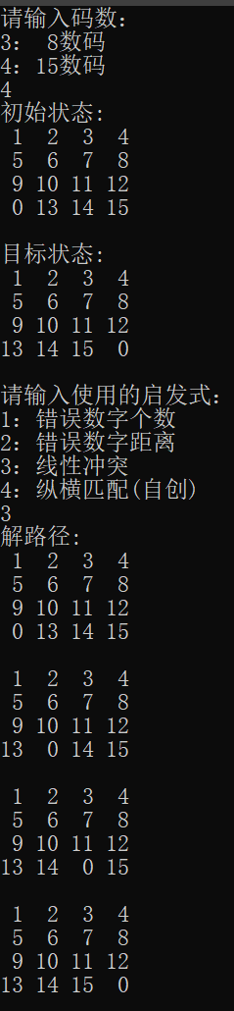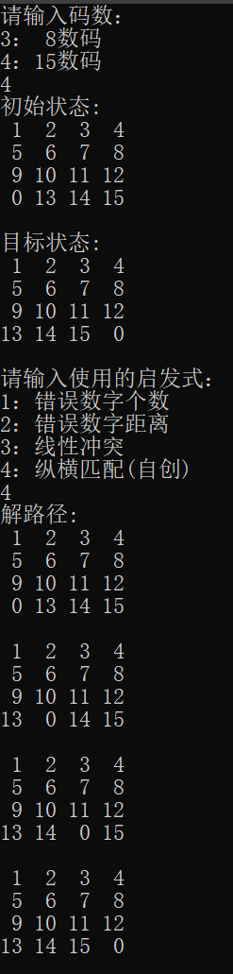
图 7 测试集2的15数码不同启发式运行过程及结果
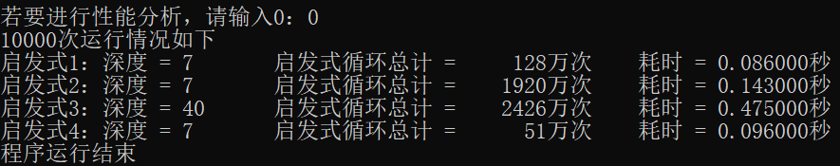
图 8 测试集2的15数码不同启发式1万次执行性能情况

5、讨论和分析
heuristic_WrongDigitalNum(错误数字个数)计算当前状态与目标状态之间的不匹配数字数量，也就是在当前状态中与目标状态不同的数字数量。函数遍历当前状态的每个方格，如果数字不是0且不等于目标状态的对应方格中的数字，它会增加错误数字的计数。最后，返回错误数字的数量作为启发式函数值。优点是简单易实现；缺点是只考虑了数字的数量，没有考虑它们的位置。
heuristic_WrongDigitalLay(错误数字距离)计算当前状态与目标状态之间的不匹配数字的位置之间的曼哈顿距离之和。对于每个数字，它遍历目标状态中的所有方格，找到匹配的数字，并计算它们之间的曼哈顿距离。曼哈顿距离是两点在平面上的距离，沿着网格线的距离。最后，返回所有曼哈顿距离的总和作为启发式函数值。优点是考虑了数字的位置，能更好地指导搜索，对于大多数情况来说，比错误数字个数更精确；缺点是计算代价较高，需要遍历所有的数字和方格。
heuristic_LinearConflict(线性冲突)判断了在两个数字在同一行或同一列上，但是它们在目标状态中的相对位置与它们在当前状态中的相对位置不同。检查每个数字水平和垂直方向上的线性冲突。如果发现线性冲突，就增加代价。水平线性冲突增加代价是因为它需要额外的移动来解决，同样，垂直线性冲突也会增加代价。最后，返回总代价作为启发式函数值。优点是考虑了数字之间的相互影响，更准确；缺点是因为需要检查线性冲突，计算复杂度相对过高，不适用于所有问题。
heuristic_Custom(纵横匹配)是自创的估价函数，考虑了每个数字的匹配性，如果数字不是0且与目标状态不匹配，将增加2个启发式函数值，然后检查数字是否在同一行或同一列上匹配，如果是，就减少1个启发式函数值。优点是可以减少不匹配数字的数量，提供更好的性能；缺点是需要遍历数字和方格以查找匹配，并且不够精确。
这些启发式函数在A*搜索算法中用于估算从当前状态到目标状态的代价，以帮助选择下一步的状态。选择哪种启发式函数取决于 method 变量的值，用户可以选择其中一种。这个程序还支持性能分析，可以测试不同启发式函数的性能和效率。
A*算法使用启发式函数来估计到目标状态的代价，从而可以更好地引导搜索，更有可能找到最短路径。A算法通常只考虑从起始状态到当前状态的代价，而不考虑到目标状态的估计代价。这导致A算法在某些情况下可能会陷入不必要的搜索。
尽管A*算法相对于A算法更强大，但也需要谨慎选择启发式函数，因为启发式函数的质量直接影响到算法的性能和结果，比如第3种启发式线性冲突法会大大降低求解速度。不同的问题可能需要不同的启发式函数，因此在使用A算法时，通常需要仔细考虑问题的特性和启发式函数的选择。

